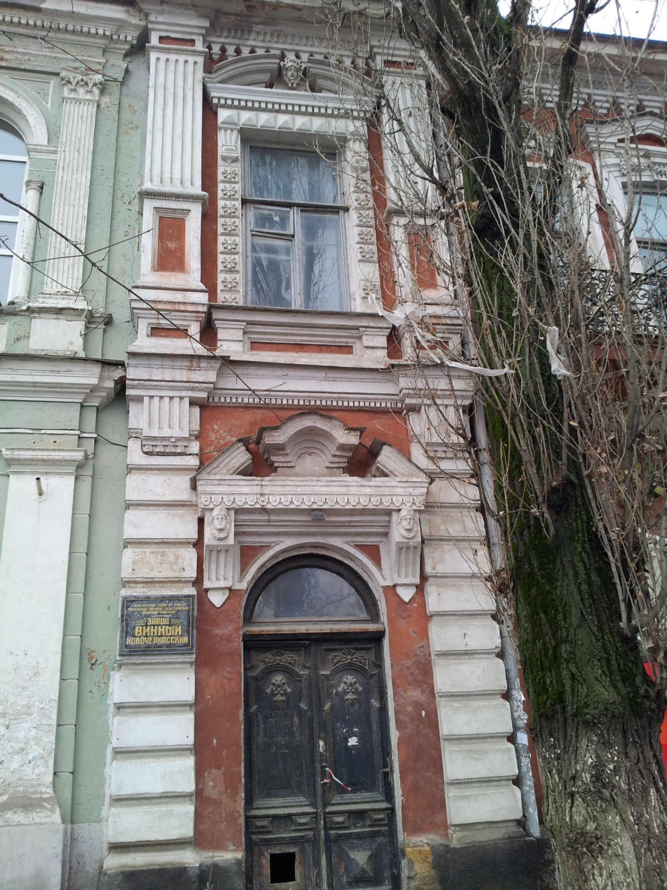

Так бы смотреть и смотреть на эти дошедшие до нас через века изображения богов, героев мифов Древней Греции и Рима. Но нам надо идти дальше.
Логический переход: Перейдём на противоположную сторону улицы. Справа остаётся старинный Александровский сад, памятник М.И.Платову на фоне Атаманского дворца… И вот мы уже идём по улице Московской.
Остановимся перед домом № 46. Это бывший особняк генерала Попова, в архитектуре которого элементы классицизма соединены с элементами барокко. Это придает особняку нарядность и солидность. Обратите внимание на лепные украшения, расположенные по самому верху когда-то пышного особняка. Здесь можно различить целый ряд одинаковых головок богини любви и красоты Афродиты. Она всегда изображалась как красавица, её признаки неизменно включали голубя, яблоко, раковину и зеркало. Не было на Олимпе богини, прекраснее Афродиты, рождённой из белоснежной пены морских вод. Об этом напоминают нам лепные женские лики, от которых трудно отвести глаз.
В архитектурный ансамбль органично вписывается металлическая ограда сложного рисунка с монументальными литыми столбами, увенчанными вазами.

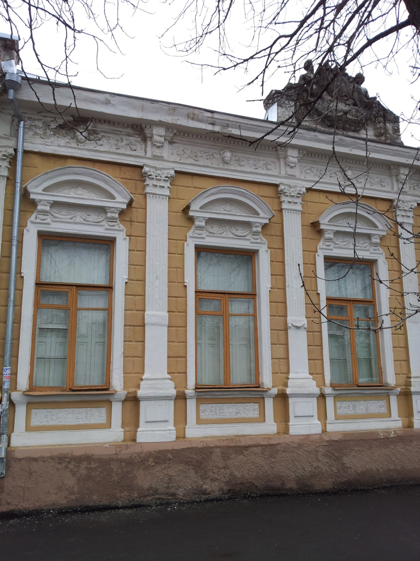

Логический переход: На противоположной стороне улицы (Московская, дом № 47) мы видим интересное здание, одно из уникальных в нашем городе. Основной стиль этого старинного здания - классицизм, элементы которого пересекаются с другими стилями. Подобное называется эклектикой, которая господствовала в архитектуре второй половины XIX века. Когда-то здесь стоял дом, принадлежавший жене штаб-ротмистра М.Ф. Грековой. В конце ХIХ века его приобрёл купец второй гильдии Павел Никитович Кирюнин, который построил уже дом из кирпича, 2-этажный, богато декорированный лепниной, украшенный аркой со львами. Здесь усилиями реставраторов расчищены и восстановлены изуродованные многолетними побелками и покрасками архитектурные профили и лепные детали здания, в котором сейчас располагается Дворец торжественных обрядов. На фасадной части особняка можно увидеть лепные изображения атлантов, отличающиеся мастерски прорисованными деталями, входящими в общий узор архитектурного ансамбля.

